
北京理工大学珠海学院实验报告
ZHUHAI CAMPAUS OF BEIJING INSTITUTE OF TECHNOLOGY
班级 计算机类7班 学号 180021104890 姓名 刘远哲
指导教师 成绩
实验题目 查找和排序算法练习 实验时间

一、实验目的、意义
（1）熟悉线性查找、树查找及哈希查找的算法；
（2）熟悉并掌握不同排序算法的实现；
（3）加深对查找和排序算法的理解，逐步培养解决实际问题的编程能力
二、实验内容及要求
说明1：学生在上机实验时，需要自己设计出所涉及到的函数，同时设计多组输入数据并编写主程序分别调用这些函数，调试程序并对相应的输出作出分析；修改输入数据，预期输出并验证输出的结果，加深对有关算法的理解。
具体要求：
（1）建立线性查找表
（2）对其分别应用直接插入排序、冒泡排序、选择排序算法进行排序。
（3）应用折半查找算法实现数据的查找。
扩展要求（选做）：
（1）希尔排序算法
（2）快速排序算法
（3）堆排序算法
（4）归并排序算法
（5）二叉排序数查找
（6）哈希查找
三、实验所涉及的知识点
了解线性表的表示方法
了解并实现直接插入排序、冒泡排序、选择排序算法
了解并实现应用折半查找算法

四、实验记录
(调试过程及调试中遇到的问题及解决办法，其他算法的存在与实践等。)
折半查找时的边界判断要准确，小于大于都是边界相对于中间数mid-1和mid+1
注意折半查找是否存在数字的判断

五、实验结果及分析
（所输入的数据及相应的运行结果，运行结果要有提示信息，运行结果采用截图方式给出。）
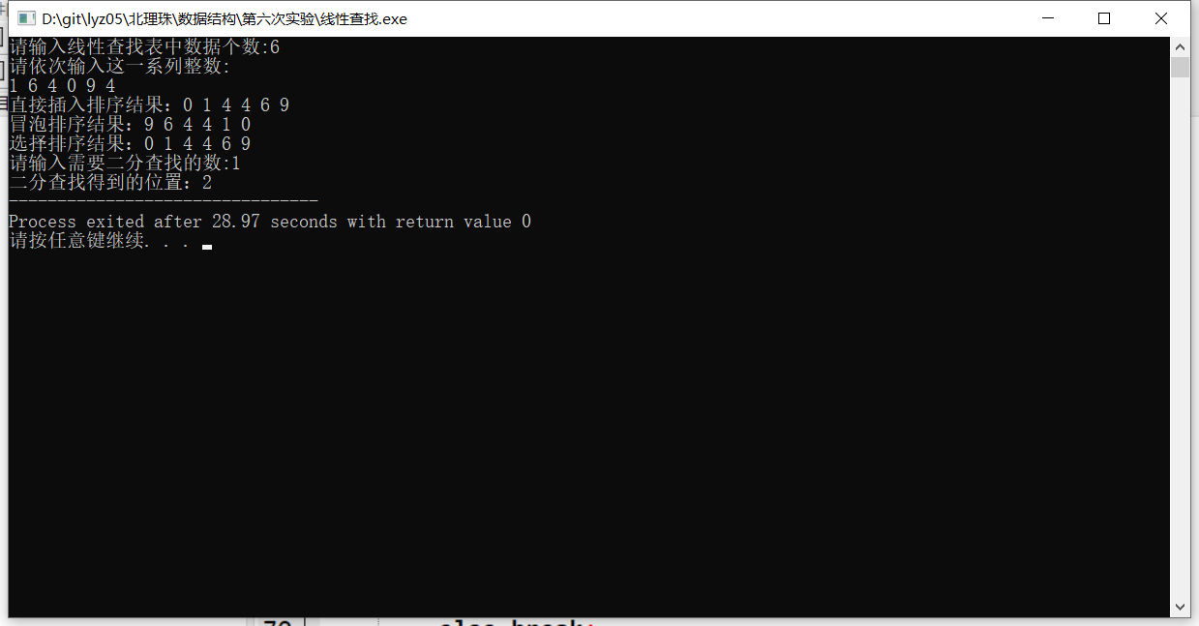

六、总结与体会
（调试程序的心得与体会，若实验课上未完成调试，要认真找出错误并分析原因等。）
了解了更多的排序算法，与这些算法的有缺点，实现复杂度。
熟悉二分查找算法在C++中的实现。

七、程序清单(包含注释)
#include <cstdio>
#include <iostream>
using namespace std;

const int MAXN = 1000;
int a[MAXN],n,m;

int insort(int s[], int n) //直接插入排序 从小到大
{
int i,j;
for(i=2;i<=n;i++) //数组下标从2开始，s[0]做监视哨，s[1]一个数据无可比性
{
s[0]=s[i]; //给监视哨陚值
j=i-1; //确定要比较元素的最右边位黄
while(s[0]<s[j])
{
s[j+1]=s[j]; //数据右移
j--; //产移向左边一个未比较的数
}
s[j+1]=s[0]; //在确定的位置插入s[i]
}
return 0;
}

void bubblesort(int a[],int n) //冒泡排序 从大到小
{
int buf;
for (int i=0; i<n-1; ++i) //比较n-1轮
{
for (int j=1; j<=n-1-i; ++j) //每轮比较n-1-i次,
{
if (a[j] < a[j+1])
{
buf = a[j];
a[j] = a[j+1];
a[j+1] = buf;
}
}
}
}

void selectsort(int a[],int n)
{
int t;
for(int i=1;i<=n-1;i++)
for (int j=i+1;j<=n;j++)
if(a[i]>a[j]) //如果前一个数比后一个数大，则利用中间变量t实现两值互换
{
t=a[i];
a[i]=a[j];
a[j]=t;
}
}

void print(int a[],int n) //打印数组信息
{
for (int i=1;i<=n;i ++)
cout << a[i] << " ";
cout << endl;
}

int half(int a[],int n,int num) //二分查找
{
int l=1,r=n,mid; //左右边界
while (l<=r)
{
mid = (l+r) >> 1; //取中间位置
if (a[mid]<num) l = mid+1;
else if (num<a[mid])r = mid-1;
else break;
}
return (a[mid]==num)?mid:-1; //判断是否存在于线性表中
}

int main()
{
cout << "请输入线性查找表中数据个数:";
cin >> n;
cout << "请依次输入这一系列整数:\n";
for (int i=1;i<=n;i ++) cin >> a[i];
insort(a,n);
cout << "直接插入排序结果：";
print(a,n);
bubblesort(a,n);
cout << "冒泡排序结果：";
print(a,n);
selectsort(a,n);
cout << "选择排序结果：";
print(a,n);
cout << "请输入需要二分查找的数:";
cin >> m;
cout << "二分查找得到的位置：" << half(a,n,m);
return 0;
}

